山东省职业卫生与职业病防治研究院
职业卫生技术服务报告公示信息表
用人单位名称 | 上海龙上建筑材料有限公司
用人单位地址 | 上海市松江区八秀路8号
用人单位联系人 | 王飞君 |  | 联系电话 |  | 18001798181
公示信息类别 | 定期检测 √  日常检测 £ | 职业病危害预评价 □  职业病防护设施设计 □  控制效果评价与职业病防护设施验收 □ |  |  |  | 现状评价□
技术服务  项目组  成员 | 姓名 | 技术职务 |  | 资质证书号
技术服务  项目组  成员 | 信清华 | 助理研究员 |  | 鲁P20210261
技术服务  项目组  成员 | 张诚 | 助理研究员 |  | 鲁P20210260
技术服务  项目组  成员 | 冯斌 | 副研究员 |  | 鲁P20210256
技术服务  项目组  成员 | 许光 | 助理研究员 |  | 鲁J20210251
现场  调查 | 信清华 | 助理研究员 |  | 鲁P20210261
现场  调查 | 张诚 | 助理研究员 |  | 鲁P20210260
现场  调查 | 用人单位  陪同人 | 王飞君 |  | 时间：2022.12.12
现场采样、检测 | 信清华 | 助理研究员 |  | 鲁P20210261
现场采样、检测 | 张诚 | 助理研究员 |  | 鲁P20210260
现场采样、检测 | 用人单位  陪同人 | 王飞君 |  | 时间：2022.12.12
现场调查图像影像
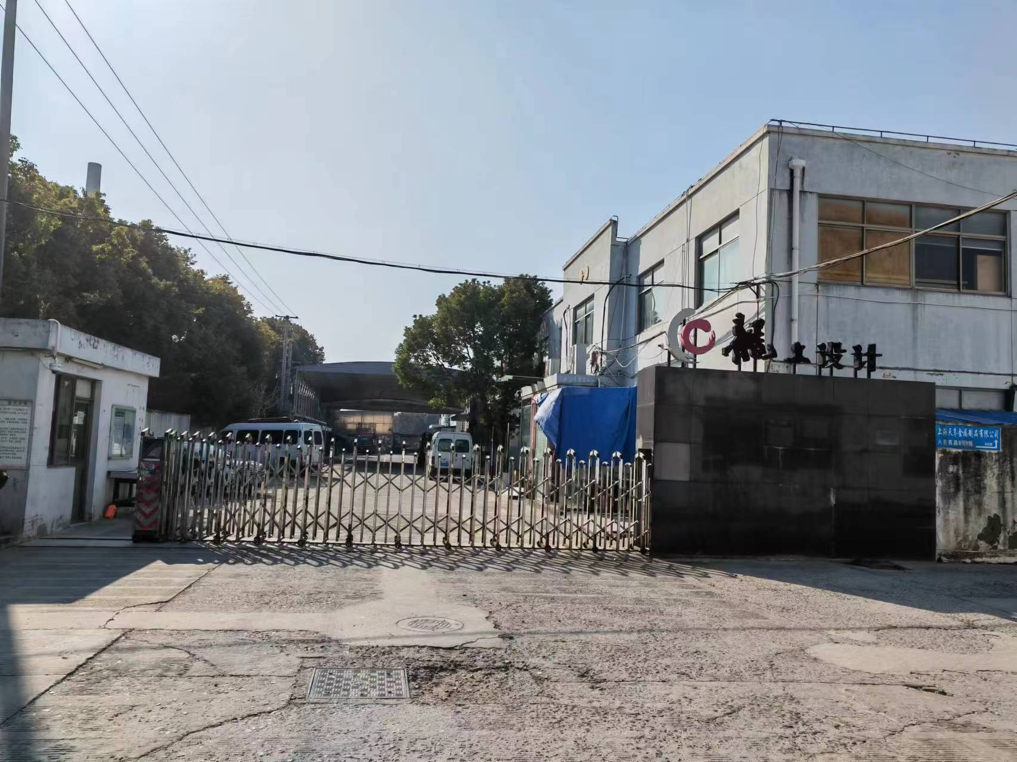
现场采样、检测图像影像
备注：预评价、防护设施设计如有类比资料则只填写现场调查部分。

制表人：信清华 制表日期：2022.12.28

